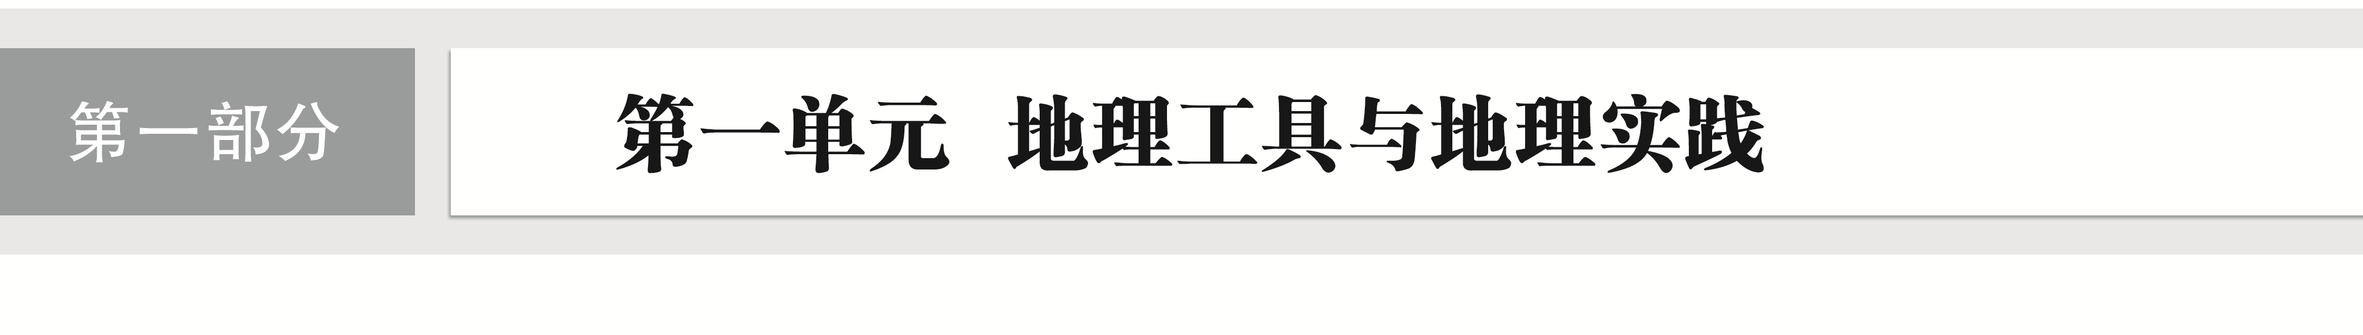

## 训练1　地球仪与地图

下图为“以北极、南极为中心的经纬网俯视图”。据此完成1～2题。

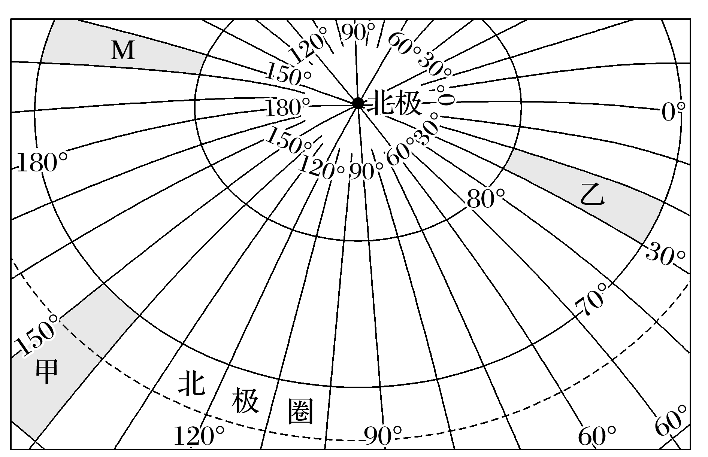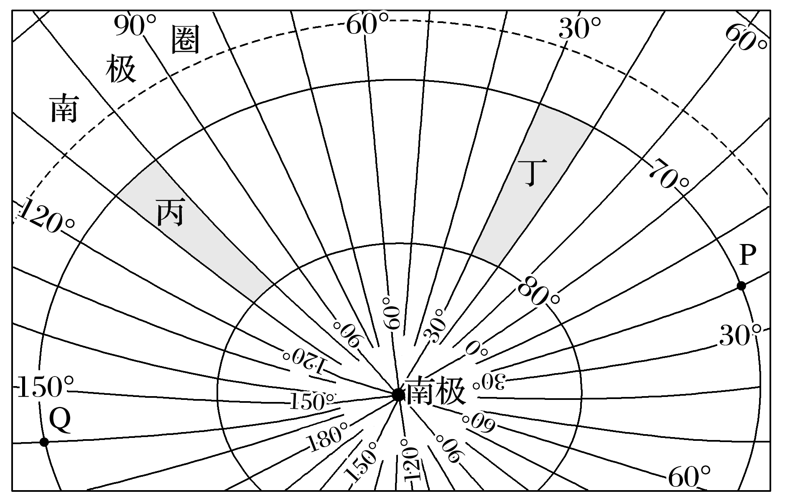

1．下列与M区域面积相等且符合互为对跖点的区域是(　　)

A．甲 B．乙 C．丙 D．丁

2．一架飞机从P点飞往Q点，其最短航线是(　　)

A．先向东南，再向东北 B．先向正南，再向正北

C．先向西北，再向西南 D．沿纬线一直向西

(2024·江苏苏州模拟)地磁北极是磁轴的北极方向与地面的交点，是地球表面地球磁场方向垂直向下的点。地磁北极与地理北极并不相同，其位置在不断地改变。2016年测得地磁北极位于(86.4°N，166.3°W)。巴罗镇位于阿拉斯加州，是北美洲大陆最北端的村镇。下图为“巴罗镇地理位置示意图”。据此完成3～5题。

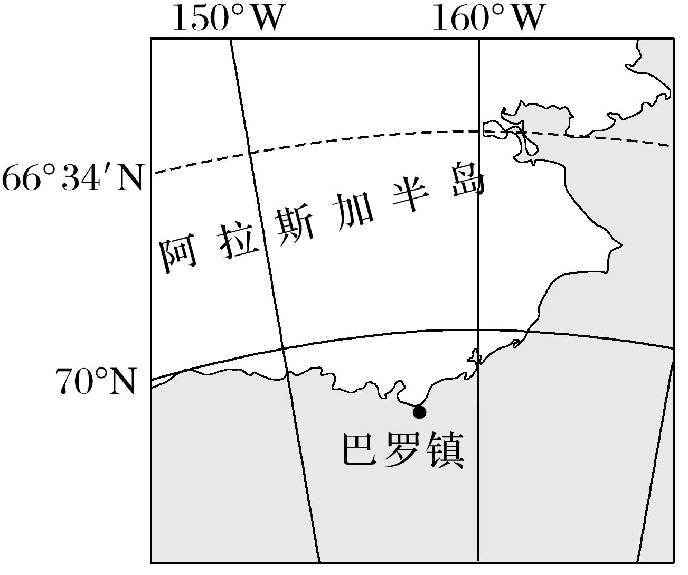

3．巴罗镇位于地磁北极的(　　)

A．西北方向 B．东北方向

C．东南方向 D．西南方向

4．巴罗镇到北极圈最近的距离大约为(　　)

A．120千米 B．510千米

C．2 100千米 D．4 700千米

5．小明在图上量得巴罗镇到北极圈的距离为2.5 cm，则该图的比例尺最可能为(　　)

A．1∶10 000 000 B．1∶20 000 000

C．1∶30 000 000 D．1∶40 000 000

(2023·江苏南京期末)下图为“世界某地区经纬网图”。2021年6月21日，一架飞机途经该地区时发现飞机的正前正北是丁地，且此时飞机位于甲地东南，乙地正东，丙地东北。据此完成6～7题。

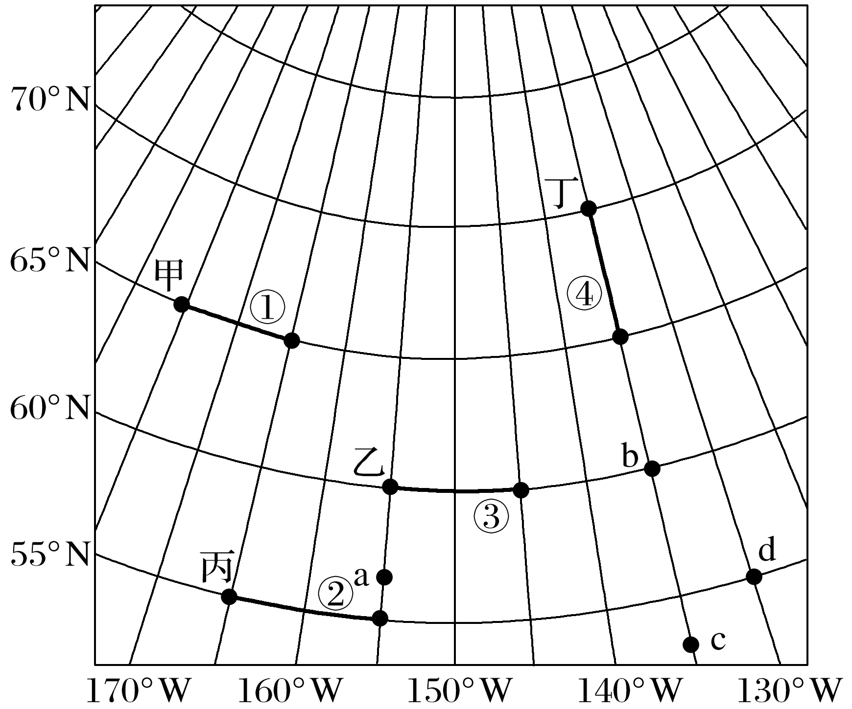

6．图中四条沿经纬线的短粗线中，实地距离最短的是(　　)

A．① B．② C．③ D．④

7．此时，该飞机的位置和飞行方向是(　　)

A．a　向正东飞行 B．b　向正北飞行

C．c　向正西飞行 D．d　向正南飞行

下图反映了我国某一区域的地理事物分布状况。完成8～9题。

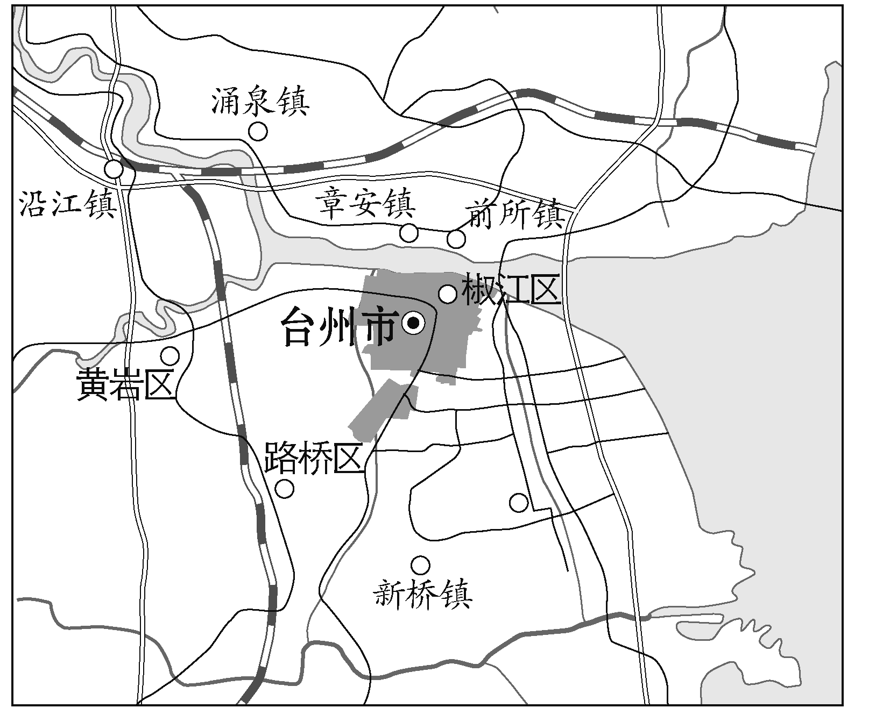

8．图中“涌泉镇”“ ”分别表示地图的(　　)



A．比例尺、图例 B．图例、比例尺

C．图例、注记 D．注记、图例

9．某考古工作队在台州市长5千米、宽3千米的长方形区域内进行作业，最适宜随身携带的地图的比例尺应为(　　)

A．1∶100 B．1∶100 000

C．1∶5 000 D．1∶500 000

10．(2024·江苏徐州质检)阅读图文资料，完成下列要求。(10分)

北斗七星由天枢、天璇、天玑、天权、玉衡、开阳、瑶光七颗星组成。由“天璇”连接“天枢”后，再延长“天璇”与“天枢”距离的五倍，便可找到北极星(北极星仰角等于当地纬度)。我国台湾省某渔船在台湾岛以东的太平洋海域捕鱼过程中遇到了风暴，通信和导航设备全部损毁，无法确定航行方向及渔船的位置，在海面上漂泊了几天。天气放晴后，有船员手绘了北京时间17：00的夜空景观(下图)。

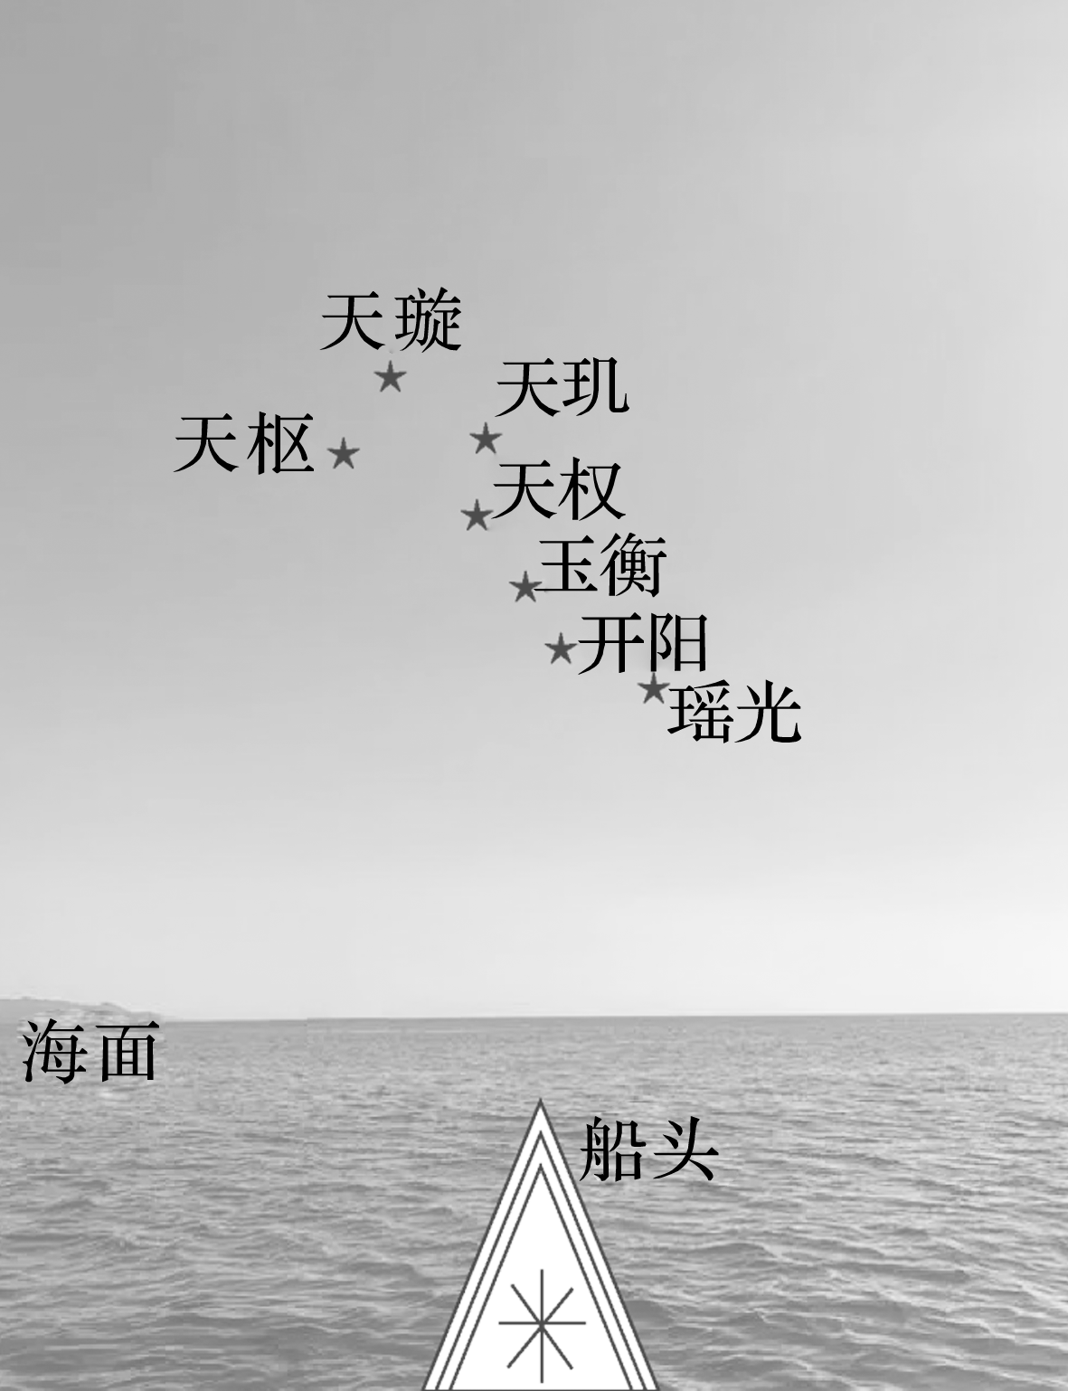

在船头的“米”字形图案上，用箭头标注正北方位，说出回家方向，并说明选择该方向的原因。